|  |  |  |  |  |  |  |  |  |
| --- | --- | --- | --- | --- | --- | --- | --- | --- |
| LISTA DE COTEJO**: INVESTIGACIÓN DOCUMENTAL** | | | | | | | | |
| **INSTITUTO TECNOLÓGICO SUPERIOR DE SAN ANDRES TUXTLA** | | | | | | | ASIGNATURA: Estadística para la administración II | |
| **NOMBRE DEL DOCENTE:** MII. Artemio Hidalgo Velasco | | | | | | | | |
| DATOS GENERALES DEL PROCESO DE EVALUACIÓN | | | | | | | | |
| NOMBRE(S) DEL ALUMNO(S):  Chibamba Ignot Estrella | | | | | | | | |
| **PRODUCTO: Trabajo escrito** | | **NOMBRE DEL PROYECTO:** | FECHA: 05122022 | | | PERIODO ESCOLAR: **Septiembre 2022-Enero 2023** | | |
| INSTRUCCIONES | | | | | | | | |
| Revisar las actividades que se solicitan y marque en los apartados “SI” cuando la evidencia se cumple; en caso contrario marque “NO”. En la columna “OBSERVACIONES” indicaciones que puedan ayudar al alumno a saber cuáles son las condiciones no cumplidas, si fuese necesario. | | | | | | | | |
| **VALOR DEL REACTIVO** | **CARACTERÍSTICA A CUMPLIR (REACTIVO)** | | | **CUMPLE** | | | | **OBSERVACIONES** |
| **SI** | **NO** | | |
| **1%** | Presentación El trabajo cumple con los requisitos de:  **a**. Buena presentación | | | x |  | | |  |
| **1%** | **b**. Tiene faltas de ortografía | | |  | x | | |  |
| **1%** | **c**. Mismo Formato (letra arial 14, títulos con negritas) Cuando sea redactado en Word. | | | x |  | | |  |
| **1%** | **e**. Maneja el lenguaje técnico apropiado y presenta en todo el documento coherencia y secuencia entre párrafos | | | x |  | | |  |
| **1%** | **Introducción y Objetivo**: La introducción y el objetivo dan una idea clara del contenido del trabajo, motivando al lector a continuar con su lectura y revisión | | | x |  | | |  |
| **8%** | **Sustento Teórico**: Presenta un panorama general del tema a desarrollar y lo sustenta con referencias bibliográficas formales y cita correctamente a los autores. Sistema Harvad. | | | x |  | | |  |
| **5%** | **Contenido y/o Desarrollo**: Sigue una metodología y sustenta todos los pasos que se realizaron al aplicar los conocimientos obtenidos, es analítico y bien ordenado. | | | x |  | | |  |
| **1%** | **Conclusiones**: Las conclusiones son claras y acordes con el objetivo esperado. | | | x |  | | |  |
| **1%** | **Responsabilidad**: Entregó la investigación documental en la fecha y hora señalada. | | | x |  | | |  |
| **20%** | **CALIFICACIÓN** | | | 20% | | | | |

Nota: El presente documento será utilizado en todas las unidades que integran el programa de estudio.

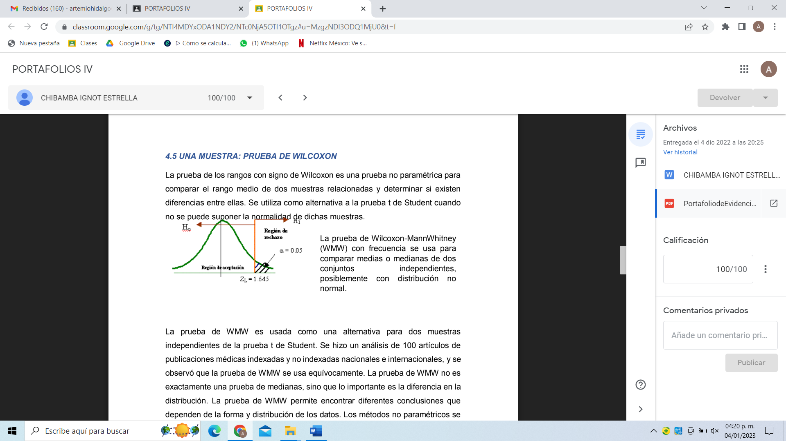

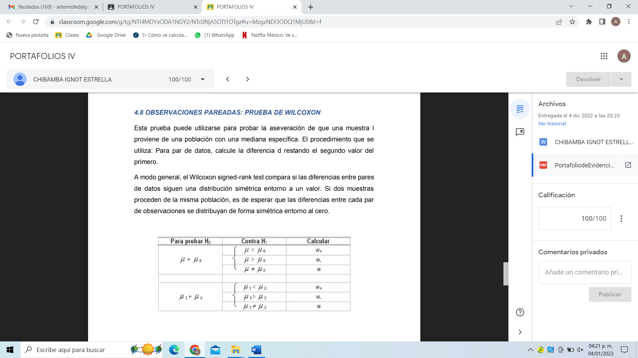

**LISTA DE COTEJO PROBLEMARIO**

|  |  |  |  |  |  |  |  |  |  |
| --- | --- | --- | --- | --- | --- | --- | --- | --- | --- |
| **INSTITUTO TECNOLÓGICO SUPERIOR DE SAN ANDRES TUXTLA** | | | | ASIGNATURA: Estadística para la administración II | | | | | |
| NOMBRE DEL DOCENTE: | | | | **MII. ARTEMIO HIDALGO VELASCO** | | | | | |
| **DATOS GENERALES DEL PROCESO DE EVALUACIÓN** | | | | | | | | | |
| NOMBRE DEL ALUMNO:  Chibamba Ignot Estrella | | | | | | | MATRICULA:  211U0223 | | |
| PRODUCTO: **Portafolio y Problemario** | | **Unidad:** CUATRO | FECHA:  05122022 | | | PERIODO ESCOLAR: **Septiembre 2022-Enero 2023** | | | |
| **INSTRUCCIONES** | | | | | | | | | |
| Revisar las actividades que se solicitan y marque en los apartados “SI” cuando la evidencia se cumple; en caso contrario marque “NO”. En la columna “OBSERVACIONES” indicaciones que puedan ayudar al alumno a saber cuáles son las condiciones no cumplidas, si fuese necesario. | | | | | | | | | |
| **VALOR DEL REACTIVO** | **CARACTERÍSTICA A CUMPLIR (REACTIVO)** | | | | **CUMPLE** | | | | **OBSERVACIONES** |
| **SI** | | | **NO** |
| **3%** | Presentación: El trabajo cumple con los requisitos de  **a**. Buena presentación | | | | x | | |  |  |
| **2%** | **b**.Tiene faltas de ortografía | | | |  | | | x |  |
| **3%** | **c**. Ordenado | | | | x | | |  |  |
| **2%** | **d**. Limpio | | | | x | | |  |  |
| **3%** | **Formato de entrega:** Los ejercicios resueltos en clase o en horas extra clase, se entregaran al finalizar la unidad correspondiente, en el portafolio de evidencias. | | | | x | | |  |  |
| **10%** | **Desarrollo de ejercicios**: Identifica los principios, leyes, normas e incluso técnicas y metodologías apropiadas. Presentar, cuando sea necesario: Datos, fórmula, sustitución y resultado. Análisis dimensional. Así, como dar interpretación al resultado que obtuvieron de acuerdo al razonamiento de cada ejercicio. | | | | x | | |  |  |
| **5%** | **Resultado:** El alumno llega a resultado correcto. Especificando unidades cuando sea necesario e interpretación. | | | | x | | |  |  |
| **2%** | **Responsabilidad**: Entregó el cuaderno de ejercicios en la fecha y hora señalada. | | | | x | | |  |  |
| **30%** | **CALIFICACIÓN** | | | | 30% | | | | |

Nota: El presente documento será utilizado en todas las unidades que integran el programa de estudio.

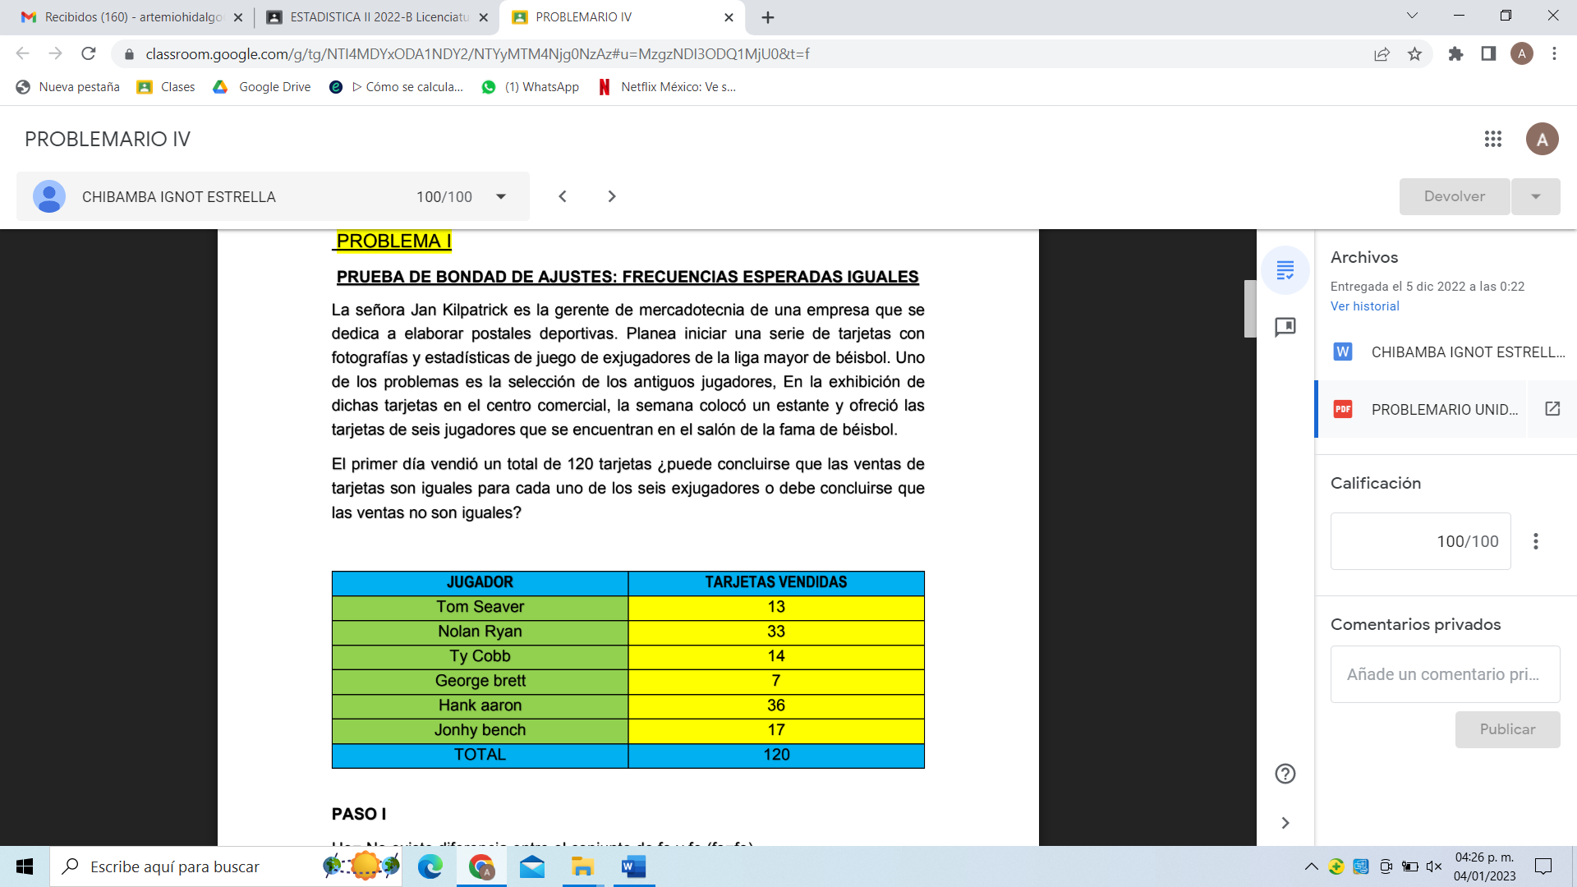

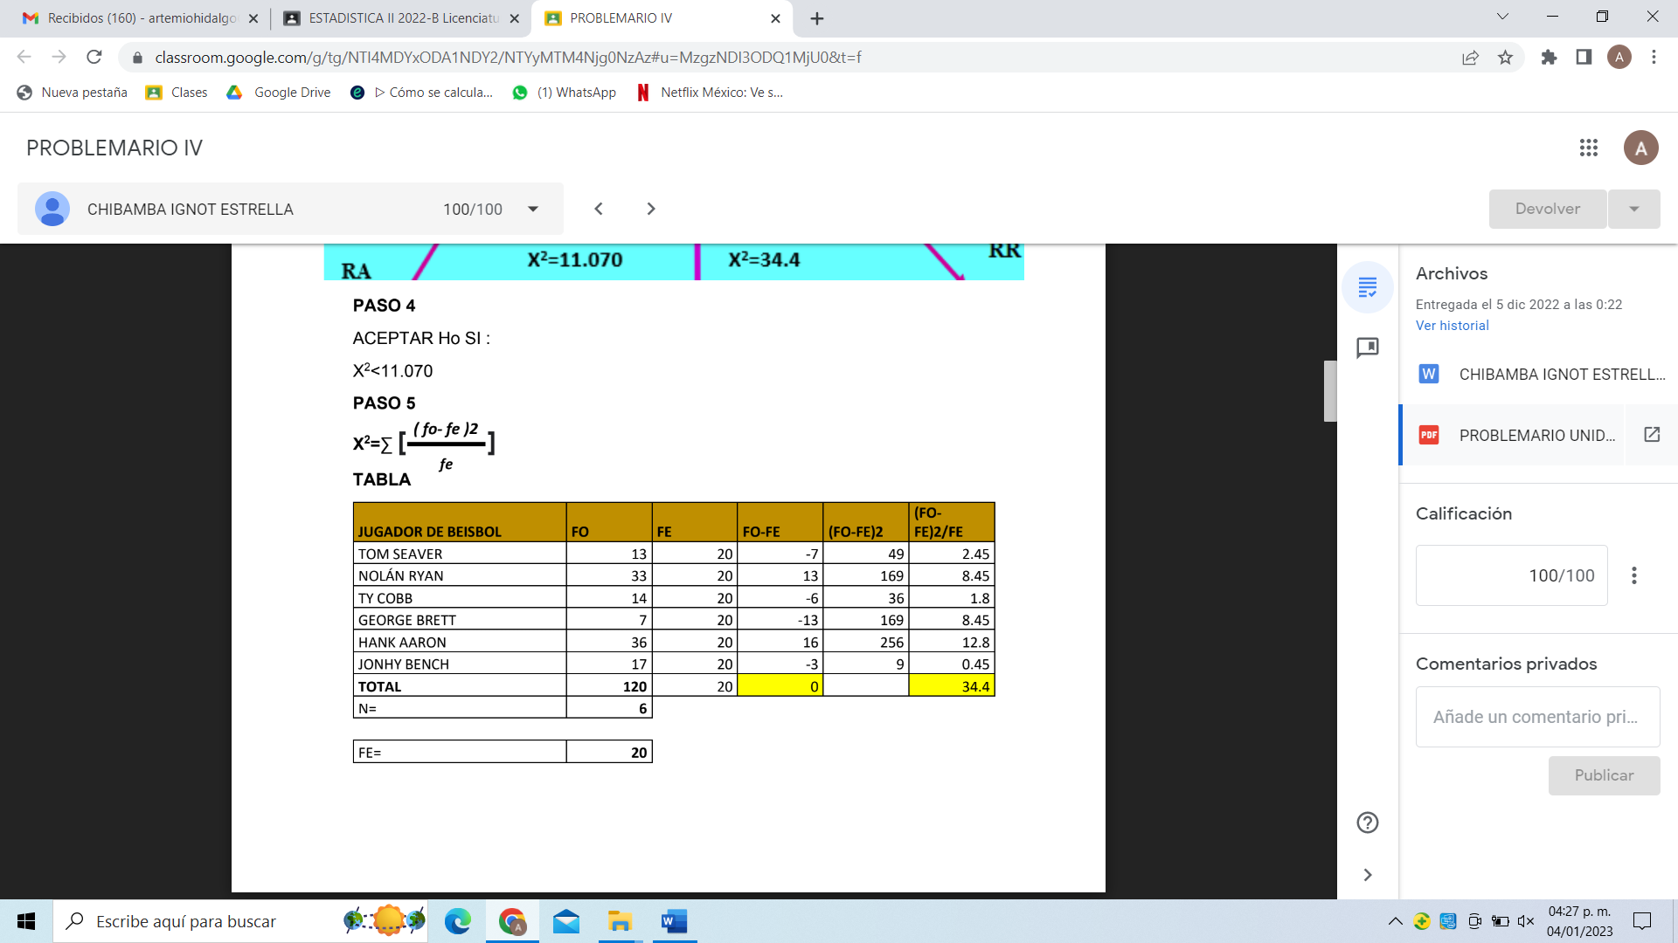

**LISTA DE COTEJO PARA GRÁFICOS**

|  |  |  |  |
| --- | --- | --- | --- |
| **DATOS GENERALES** | | | |
| Nombre del(a) alumno(a): Chibamba Ignot Estrella | | | |
| GRUPO: | 305-A | CARRERA: | Licenciatura en Administración |

|  |  |  |  |  |  |  |
| --- | --- | --- | --- | --- | --- | --- |
| INSTITUTO TECNOLÓGICO SUPERIOR DE SAN ANDRÉS TUXTLA | | | | NOMBRE DEL CURSO: Estadística para la administración II | | |
| NOMBRE DEL DOCENTE: MII. Artemio Hidalgo Velasco | | | | FIRMA DEL DOCENTE | | |
| DATOS GENERALES DEL PROCESO DE EVALUACIÓN | | | | | | |
| PRODUCTO:  **Presentaciones Gráficas.** | | FECHA: 05122022 | | | PERIODO ESCOLAR:  **Septiembre 2022-Enero 2023** | |
| INSTRUCCIONES DE APLICACIÓN | | | | | | |
| Revisar las actividades que se solicitan y marque con una X en los apartados “SI” cuando la evidencia se cumple; en caso contrario marque “NO”. En la columna “OBSERVACIONES” escriba indicaciones que puedan ayudar al alumno a saber cuáles son las condiciones no cumplidas, si fuese necesario. | | | | | | |
| **VALOR DEL REACTIVO** | **CARACTERÍSTICA A CUMPLIR (REACTIVO)** | | **CUMPLE** | | | **OBSERVACIONES** |
| **SI** | **NO** | |
| **1%** | Presentación El trabajo cumple con los requisitos de:   1. Buena presentación | | x |  | |  |
| **0.5%** | **b**. Tiene Faltas de ortografía | |  | x | |  |
| **0.5%** | **c**. Combinación de colores | | x |  | |  |
| **0.5%** | **d**. buena distribución | | x |  | |  |
| **0.5%** | **e**. Limpieza del trabajo | | x |  | |  |
| **1%** | **Enfoque**: Sintetiza la información con precisión y la compara | | x |  | |  |
| **4%** | **Elaboración**: Debe ser elaborado en Excel preferentemente en tercera dimensión. | | x |  | |  |
| **2%** | **Responsabilidad**: Entregó las gráficas en la fecha y hora señalada. | | x |  | |  |
| **10%** | **CALIFICACIÓN** | | 10% | | | |

Nota: El presente documento será utilizado en todas las unidades que integran el programa de estudio

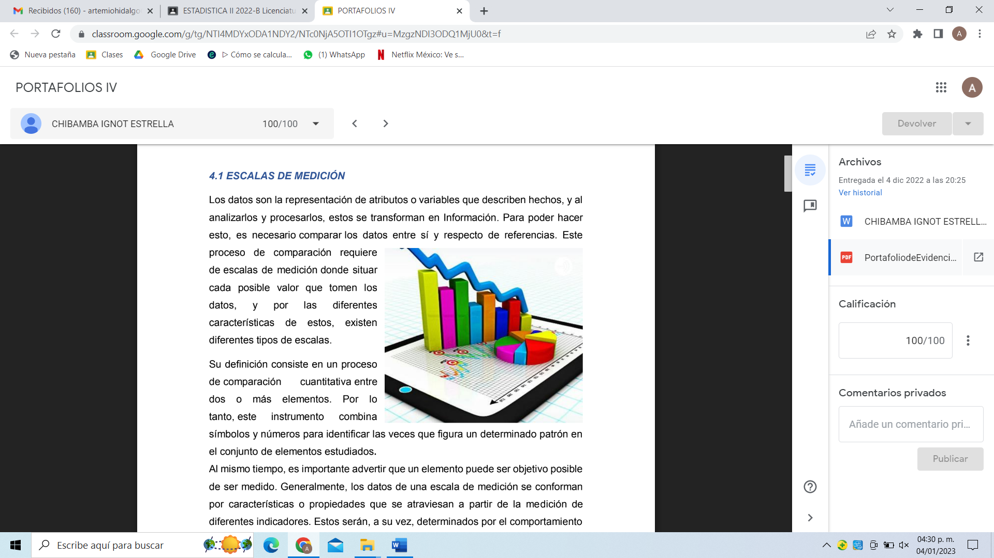

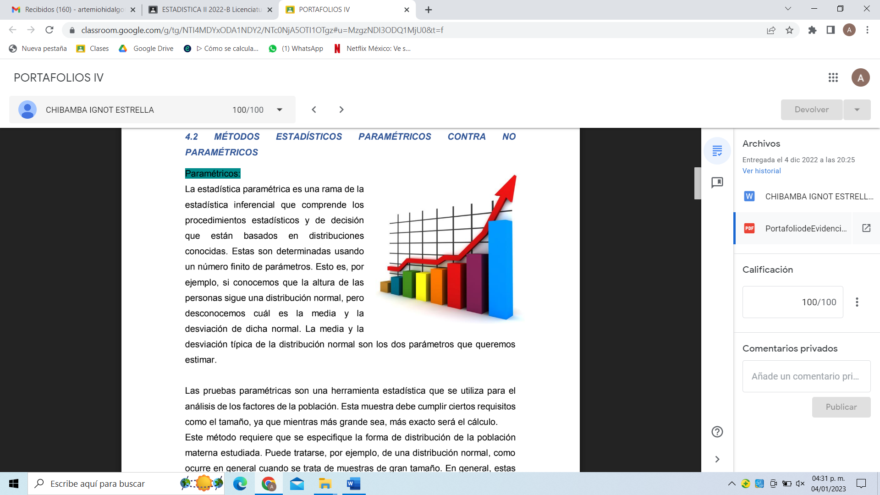

|  |  |  |  |
| --- | --- | --- | --- |
| **DOCENTE:** MII. Artemio Hidalgo Velasco | | **ASIGNATURA:** Estadística para la Administración II | |
| **DATOS GENERALES DEL PROCESO DE EVALUACIÓN** | | | |
| **NOMBRE DEL ALUMNO:** | | | **Firma del Alumno:** |
| **GRUPO:** 305-A | **FECHA:** 05/DICIEMBRE/2022 | | **Periodo Escolar:**  Septiembre2022-Enero 2023 |
| INSTRUCCIONES DE APLICACIÓN | | | |
| Lee cuidadosamente y responde correctamente lo que se te solicita. El tiempo para contestar es de 50 min. | | | |
| **INSTRUCCIONES:** Resuelva correctamente  Suponga que los siguientes datos muestrales representan el tiempo de transporte, en minutos de 300 estudiantes en una universidad, presenta la siguiente distribución:   |  |  | | --- | --- | | **TIEMPO** | **NUMERO DE ESTUDIANTES** | | Menor de 20 | 13 | | 20 a 30 | 75 | | 30 a 40 | 120 | | 40 a 50 | 66 | | Mayor de 50 | 26 | | **TOTAL** | **300** |   ¿Coinciden las fo con las fe con base en la distribución de probabilidad normal?  La media de las observaciones es 35, la desviación estándar 10.  Utilice un nivel de significancia de 0.02  **NOTA:** Utilice su calculadora en la función normal. Cuando obtenga el ABC (valores de la tabla, apéndice D) tomar todos los dígitos. | | | |

